**ILM NURIDA YUKSALAYOTGAN O‘ZBEK AYOLLARI**



**Xasanova Marg‘uba -**Xalqaro Nordik universiteti Psixologiya va maktabgacha ta’lim kafedrasi katta o‘qituvchisi.

**Annotatsiya.** O‘zbekiston Respublikasi mustaqillikka erishganidan buyon ayollar ta’limi va ilm-fanini qo‘llab-quvvatlash bo‘yicha keng qamrovli islohotlarni amalga oshirmoqda. Xususan, 2022—2026-yillarga mo‘ljallangan “Yangi O‘zbekistonning taraqqiyot strategiyasi” doirasida xotin-qizlarning ta’lim olishi va ilmiy-ijodiy faoliyatini rivojlantirish ustuvor yo‘nalishlardan biri sifatida belgilangan. Ushbu strategiyaning beshinchi yo‘nalishi ma’naviy-ma’rifiy sohalarni rivojlantirishga qaratilgan bo‘lib, uning asosida ishlab chiqilgan “Yangi O‘zbekiston – ma’rifatli jamiyat” konsepsiyasi ayollarning ilmiy va ijodiy salohiyatini yuksaltirishga xizmat qilmoqda. Mazkur maqolada ayollarning ta’lim va ilm-fandagi o‘rnini mustahkamlashga qaratilgan islohotlar va ularning natijalari tahlil qilinadi.

**Kalit so‘zlar:** ayollar ta’limi, ilm-fan, Yangi O‘zbekiston, taraqqiyot strategiyasi, ma’rifiy islohotlar, xotin-qizlarning ilmiy faoliyati, innovatsion rivojlanish.

**Kirish.**

O‘zbekiston Respublikasi mustaqillikka erishganidan buyon ayollar ta’limi va ilm-fanga qo‘shgan hissasini qo‘llab-quvvatlash borasida keng ko‘lamli islohotlarni amalga oshirib kelmoqda. Ayniqsa, Prezidentimiz Shavkat Mirziyoyev tashabbusi bilan qabul qilingan 2022—2026-yillarga mo‘ljallangan “Yangi O‘zbekistonning taraqqiyot strategiyasi”da xotin-qizlarning ta’lim olishi va ilmiy-ijodiy faoliyatini rivojlantirish muhim yo‘nalish sifatida belgilandi. Taraqqiyot strategiyasining beshinchi yo‘nalishida ma’naviy va ma’rifiy sohalarni rivojlantirishga alohida e’tibor qaratilgan bo‘lib, aynan shu asosda “Yangi O‘zbekiston – ma’rifatli jamiyat” konsepsiyasi ishlab chiqildi. Bu konsepsiya ayollarning ilmiy va ijodiy faoliyatini qo‘llab-quvvatlash, ularning iqtidorlarini keng ommaga tanitish uchun mustahkam asos bo‘lib xizmat qilmoqda.

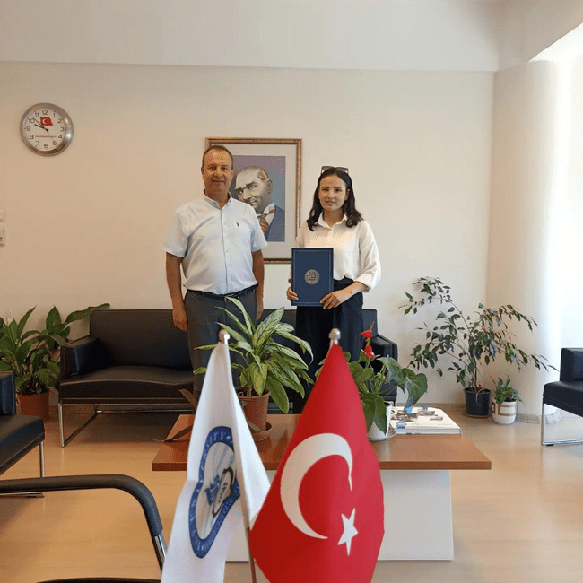

Ayni shu strategiya doirasida O‘zbekistondagi yosh izlanuvchan olima va pedagog, Xalqaro Nordik universitetining Psixologiya va maktabgacha ta’lim kafedrasi katta o‘qituvchisi Marg‘uba Xasanova ilm-ma’rifat va san’at sohasidagi ayollar yutuqlarini keng targ‘ib qilish maqsadida xalqaro loyiha ustida ish olib bormoqda. U Turkiyaning Baygench nashriyoti bilan hamkorlikda O‘zbekistonning ta’lim, adabiyot va san’at sohalarida eng iste’dodli va bilimli ayol-qizlari ijodini jamlagan “Özbekistan'ın Aydın Kadınları” va “Gönül Sesleri: Özbekistan'ın bilim, edebiyat ve sanattaki yetenekleri” nomli xalqaro antologiyani nashr ettirdi. Ushbu nashr O‘zbekiston Respublikasi Prezidentining ilm-ma’rifat sohasidagi strategik maqsadlari doirasida amalga oshirilgan muhim tashabbuslardan biridir.

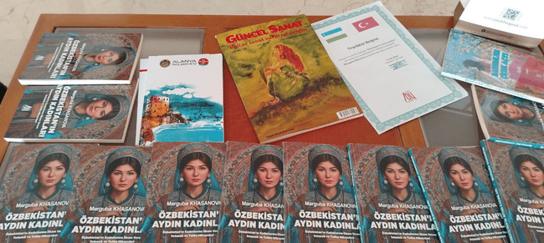

Antologiya O‘zbekistonning turli sohalarda faoliyat yuritayotgan 50 nafardan ortiq iqtidorli ayollarining ilmiy izlanishlari, badiiy asarlari va san’atdagi yutuqlarini o‘z ichiga olgan. Ushbu to‘plam O‘zbekiston va Turkiya o‘rtasidagi madaniy aloqalarni mustahkamlash bilan birga, o‘zbek ayollari ijodini xalqaro miqyosda tanitishda muhim vosita bo‘lib xizmat qiladi. Mazkur nashr taqdimoti 2024-yil 6-iyun hamda 13-noyabr sanalarida Turkiyaning Alanya shahrida, Alanya Savdo va sanoat palatasi majlislar zalida o‘tkazildi. Tadbirda ikki davlatning adabiyot va san’at namoyandalari, jurnalistlar hamda olimlar ishtirok etib, bu loyihaning madaniy va ilmiy jihatdan katta ahamiyatga egaligini ta’kidladilar.

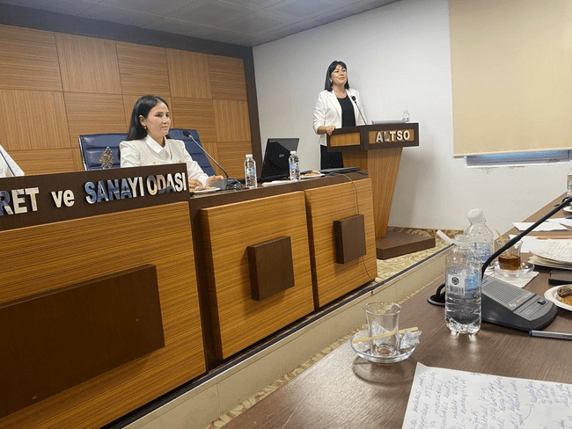

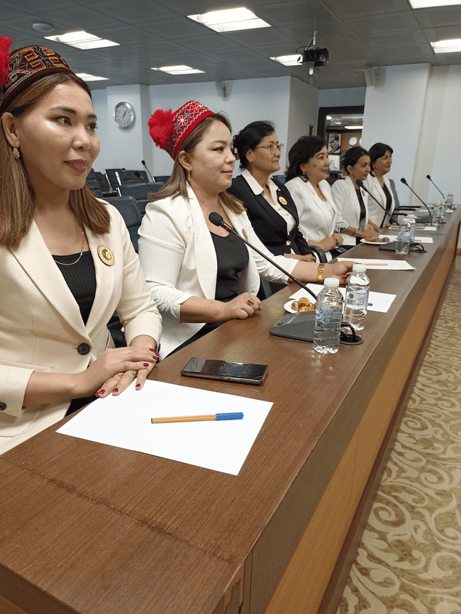

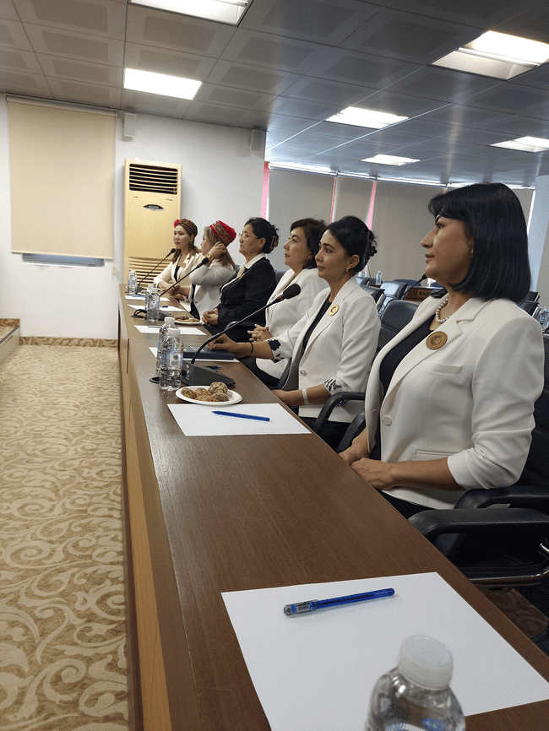

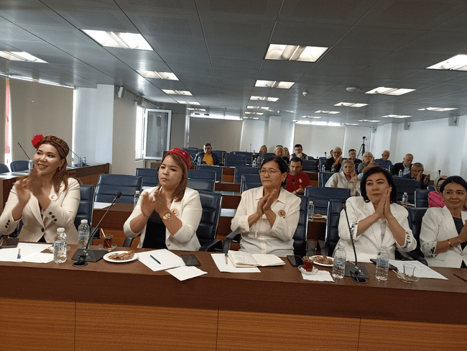

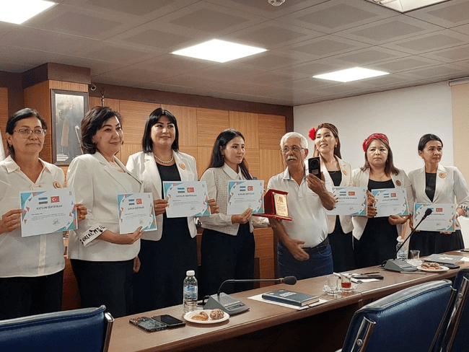

**Xulosa.**

O‘zbekiston xotin-qizlari bugun har qachongidan-da faol, har qachongidan-da ijodkor va ilm-ma’rifatga intilgan holda yangi marralarni zabt etmoqda. Marg‘uba Xasanovaning ushbu tashabbusi shuni ko‘rsatadiki, davlatimizning ayollarga ta’lim va ilm yo‘lida yaratib berayotgan imkoniyatlari o‘z samarasini bermoqda. “Özbekistan'ın Aydın Kadınları” va “Gönül Sesleri: Özbekistan'ın bilim, edebiyat ve sanattaki yetenekleri” antologiyalari nafaqat o‘zbek ayollarining ijodiy yutuqlarini aks ettiruvchi muhim nashr, balki kelajak avlod uchun ilhom manbai, ilmiy va madaniy ko‘prik bo‘lib xizmat qiladi.

**Adabiyotlar ro‘yxati:**

1. Khasanova, M. (2024). Integration of modern educational technologies into the educational process for instilling national values in preschool educational institution children. Nordic_Press, 3(0003).
2. Xasanova, M. U. (2024). Innovatsion ta’lim texnologiyalari asosida maktabgacha ta’lim tarbiyachilarining kasbiy kompetentligini oshirish. Modern Science and Research, 3(1), 1-2.
3. Khasanova, M. (2024). The Development of Education in Central Asia During the Jadid Period (On the Example of Preschool Education). Nordic_Press, 3(0003).
4. Qizi, X. M. S. (2024). MUSTAQILLIK YILLARIDA O ‘ZBEKISTONDA MAKTABGACHA TA'LIM TIZIMINING RIVOJLANISH TENDENSIYALARI. Eurasian Journal of Academic Research, 4(7S), 412-414.
5. Khasanova, M. (2024). USING MODERN INNOVATIVE INFORMATION TECHNOLOGIES IN PRESCHOOL EDUCATION. *Nordic_Press*, *3*(0003).
6. Yusupova, X. (2024). Trends in the Development of Primary Education in Uzbekistan during the Years of Independence. Modern Science and Research, 3(1), 1-2.